PENGEMBANGAN OTENTIKASI TOKEN DAN MANAJEMEN USER UNTUK SISTEM SMART AGRICULTURE

Naskah Publikasi
untuk memenuhi sebagian persyaratan
mencapai derajat Sarjana S-2
Program Studi S2 Teknik Elektro
Konsentrasi Teknologi Informasi
Departemen Teknik Elektro dan Teknologi Informasi



diajukan oleh
Arif Setiawan
13/356785/PTK/9213

Kepada

PROGRAM PASCASARJANA
FAKULTAS TEKNIK
UNIVERSITAS GADJAH MADA
YOGYAKARTA
2017
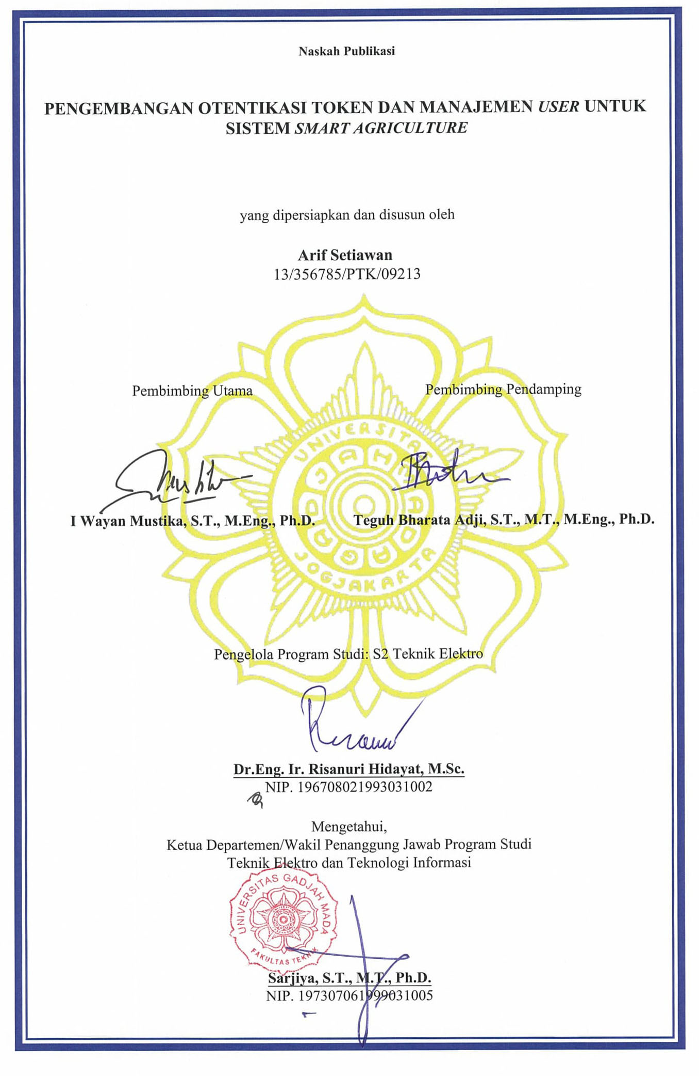

Arif Setiawan¹, I Wayan Mustika², Teguh Bharata Adji³

INTISARI
Mudahnya sensor Internet of Things (IoT) yang dapat diatur untuk mengumpulkan data setiap menit bahkan detik membuat penggunaan IoT menjadi pilihan utama untuk sistem yang membutuhkan monitoring secara terus-menerus. Salah satu metode komunikasi data yang paling umum diterapkan pada IoT adalah Representational State Transfer (REST). REST memiliki keunggulan mampu mendukung perangkat-perangkat yang berbeda standar. Namun, di beberapa penelitian aspek keamanan belum menjadi topik perhatian utama. Di dalam penelitian ini, akan dikembangkan otentikasi REST dengan menggunakan token pada sistem smart agriculture. Mekanismenya dalam setiap request yang terjadi, klien harus menyertakan token yang terdaftar agar request tersebut dilayani. Selain itu, akan diterapkan juga manajemen user berdasar peran pengguna. Akses dari pengguna ke resource akan dibatasi berdasar perannya untuk meningkatkan keamanan privacy data. Hasil dari penelitian ini, sistem yang dibuat mampu meningkatkan aspek keamanan pada aplikasi IoT yang menggunakan metode komunikasi REST khususnya pada sistem smart agriculture.
Kata kunci – REST, web service, internet of things, otentikasi, role based access control

1. Fakultas Teknik Universitas Gadjah Mada, Yogyakarta
2. Fakultas Teknik Universitas Gadjah Mada, Yogyakarta
3. Fakultas Teknik Universitas Gadjah Mada, Yogyakarta

Pengembangan Otentikasi Token dan Manajemen User untuk Sistem Smart Agriculture

Arif Setiawan, I Wayan Mustika, Teguh Bharata Adji
Jurusan Teknik Elektro dan Teknologi Informasi
Universitas Gadjah Mada
Jl. Grafika No 2 Yogyakarta -55281
E-mail: arif.setiawan.mti13@mail.ugm.ac.id , wmustika@ugm.ac.id, adji@ugm.ac.id

Abstract—Mudahnya sensor Internet of Things (IoT) yang dapat diatur untuk mengumpulkan data setiap menit bahkan detik membuat penggunaan IoT menjadi pilihan utama untuk sistem yang membutuhkan monitoring secara terus-menerus. Salah satu metode komunikasi data yang paling umum diterapkan pada IoT adalah Representational State Transfer (REST). REST memiliki keunggulan mampu mendukung perangkat-perangkat yang berbeda standar. Namun, di beberapa penelitian aspek keamanan belum menjadi topik perhatian utama. Di dalam penelitian ini, akan dikembangkan otentikasi REST dengan menggunakan token pada sistem smart agriculture. Mekanismenya dalam setiap request yang terjadi, klien harus menyertakan token yang terdaftar agar request tersebut dilayani. Selain itu, akan diterapkan juga manajemen user berdasar peran pengguna. Akses dari pengguna ke resource akan dibatasi berdasar perannya untuk meningkatkan keamanan privacy data. Hasil dari penelitian ini, sistem yang dibuat mampu meningkatkan aspek keamanan pada aplikasi IoT yang menggunakan metode komunikasi REST khususnya pada sistem smart agriculture.

Kata kunci : REST, web service, internet of things, otentikasi

I. PENDAHULUAN
Internet Of Things (IoT) menjadi salah satu teknologi yang ramai diperbincangkan saat ini. Kemajuannya yang pesat dan penerapannya yang bisa digunakan di semua bidang menjadikan IoT menjadi salah satu teknologi yang paling berkembang. Menurut hasil studi dari Gartner[1] , perusahaan riset dan teknologi dari Amerika Serikat. Pada tahun 2017 ini akan ada 1,5 miliar perangkat baru yang terhubung ke internet. Jumlah tersebut akan meningkat hingga 20 miliar perangkat pada tahun 2020. Perangkat IoT sendiri dapat dibedakan menjadi 3 kategori, yaitu Wearables, Perangkat Smart Home dan Perangkat M2M (Machine to Machine).
Dengan semakin banyaknya perangkat IoT yang terhubung secara online, pekerjaan manusia tentu akan terbantu. Namun di lain pihak, juga akan menimbulkan masalah baru ketika perangkat-perangkat yang terhubung tersebut memiliki tingkat keamanan yang rendah. Perangkat IoT yang dikuasai hacker dapat diubah menjadi botnet. Botnet ini mampu dikendalikan secara jarak jauh oleh hacker untuk melakukan serangan Distributed Denial Of Service Attacks (DDOS) ke jaringan tertentu. Pada akhir tahun 2016 kemarin, Dyn sebuah perusahaan provider Domain Operated System (DNS) mengalami serangan DDOS pada server mereka. Hal ini mengakibatkan situs-situs besar yang menggunakan layanan DSN Dyn seperti Amazon, Airbnb, CNN, Netflix dan Spotify tidak dapat diakses oleh pengguna. Setelah dilakukan investigasi menyeluruh, ditemukan bahwa serangan tersebut dilakukan lebih dari 100.000 perangkat IoT yang terkena malware Mirai botnet[2].
Berkaca dari hal di atas, sisi keamanan dari IoT perlu ditingkatkan agar kasus tersebut tidak terulang kembali. Baik dari sisi perangkat itu sendiri, komunikasi data ataupun dari sisi Application Programming Interface (API). API merupakan penghubung antara bagian backend dan frontend. Di pengembangan aplikasi berbasis IoT, API menjadi sistem penghubung antara sensor dengan basis data, ataupun basis data dengan antarmuka aplikasi. Penggunaan API diimplementasikan dalam bentuk web service. Generasi pertama web service yang diperkenalkan adalah Simple Object Acces Protocol (SOAP) namun karena perkembangan perangkat IoT yang semakin banyak dan SOAP tidak mampu menghandle perangkat yang berbeda standar maka penggunaan SOAP mulai ditinggalkan.
Representational State Transfer (REST) menjadi pengembangan selanjutnya dari web service. REST web service / RESTful memiliki keunggulan mampu mendukung perangkat-perangkat yang berbeda standar karena menggunakan basis Resource Oriented Architecture (ROA)[3].
Karena menggunakan dasar HTTP sebagai komunikasinya, maka metode REST memiliki kerentanan yang sama dengan beberapa aplikasi web yang lain. Menurut Femke [4], beberapa serangan yang bisa dilakukan terhadap komunikasi REST, antara lain SQL Injection, Man-in-the-Middle (MITM), Replay Attack, spoofing dan Cross-Site Scripting (XSS) dan Cross-Site Request Forgery (CSRF).
Sistem smart agriculture yang menjadi bahan pada penelitian ini merupakan sistem IoT yang digunakan untuk melakukan monitoring pada perkebunan kelapa sawit. API sistem tersebut sudah dikembangkan oleh Anisa [5] pada penelitiannya.
Di dalam sistem tersebut, REST sudah dikembangkan secara baik namun masih memiliki beberapa kekurangan karena dalam pengembangan sistemnya aspek keamanan data belum menjadi prioritas. Sebagai contoh, belum adanya otentikasi user saat mengakses API tersebut, sehingga jika alamat URI dari API tersebut diketahui maka dapat di akses oleh semua orang. Masalah yang lain yaitu setiap user bisa melihat semua data dalam basis data. Baik itu data dari sensor maupun data yang bersifat rahasia seperti username dan password user. Untuk itu, penelitian ini bertujuan untuk membangun layanan otentikasi dan layanan manajemen user untuk mengatur dan membatasi hak akses dari user itu sendiri.

II. PENELITIAN TERKAIT
Penelitian pertama menggunakan metode HTTP Basic Authentication [6]. Metode ini menggunakan server HTTP untuk melakukan otentikasi terhadap Web Browser. Ketika klien melakukan request terhadap resource maka server akan meminta identitas dari klien tersebut. Identitas ini berupa username dan password. Ketika klien memberikan identitas yang sesuai maka server akan memberikan respon berupa resource yang diminta. Namun metode ini memiliki kelemahan yaitu tidak ada enkripsi terhadap request yang dilakukan.
Metode HTTP Basic Authentication kemudian dikembangkan menjadi HTTP Digest Authentication. Proses otentikasi yang dilakukan sama dengan Basic Authentication namun mekanisme yang dilakukan lebih komplek. Ketika server meminta identitas dari klien, maka klien akan memberikan username dan password yang ditambah dengan hash string seperti MD5[7]. Proses otentikasi pada HTTP Digest Authentication seperti berikut. Pertama klien akan melakukan request kepada server dan server akan memberikan nonce (kata acak) kepada klien. Kemudian klien akan menggabungkan username, pasword dan nonce tersebut untuk membuat hash. Hash tersebut akan di kirim kembali dari klien ke server. Oleh server, hash dari akan dibandingkan dengan hash yang dibuat sendiri oleh server berdasar username dan password klien. Jika hash tersebut memiliki nilai yang sama maka klien akan diberikan akses terhadap resource. Metode HTTP Digest Authentication ini lebih aman jika dibandingkan dengan HTTP Basic Authentication namun memiliki kelemahan karena penyerang dapat melakukan serangan MITM [3].
Pengembangan selanjutnya yaitu penggunaan token sebagai otentikasi. Metode ini di klaim lebih aman karena tidak menggunakan username dan password. Proses otentikasi pada metode ini yaitu sebagai berikut. Pertama, klien melakukan request kepada server dengan menggunakan username dan password. Server akan memberikan respons berupa token. Token ini akan digunakan oleh klien setiap melakukan request resource kepada server. Token bersifat acak dan tidak berelasi apapun dengan data klien yang ada sehingga lebih aman.
Pengembangan metode ini dilanjutkan oleh Huang et al [8] dengan penambahan timestamp di token pada setiap request yang terjadi. Token yang ditambahkan timestamp disebut disposable token. Dengan penambahan timestamp, maka token yang digunakan hanya berlaku dalam waktu tertentu. Sehingga mengurangi terjadinya resiko serangan. Kelemahan dari metode ini yaitu klien dan server harus membuat disposable token setiap request baru sehingga akan membebani resource dari sistem. Metode ini tidak cocok diterapkan pada sistem IoT karena sebagian besar perangkat IoT memiliki spesifikasi yang rendah.
Metode lain dikembangkan oleh Lee et al [3]. Metode ini merupakan pengembangan token yang dipadukan dengan otentikasi berdasar Identity-Based Encryption yang dicetuskan oleh Boneh dan Franklin [9]. Pada metode ini terdapat 4 tahap yaitu Setup, Extract, Encrypt dan Decrypt. Semua otentikasi dan otorisasi klien akan dilakukan melalui public dan private key yang digenerate oleh Public Key Generator (PKG). Dengan metode ini maka server tidak memerlukan session ID atau username dan password dari klien. Namun metode ini masih sebatas konsep dan belum diimplementasikan dalam aplikasi IoT.
Pengembangan lain dari otentikasi klien dalam metode komunikasi REST yaitu otorisasi klien untuk melakukan request terhadap resource yang ada. Permasalahan keamanan dan privacy data menjadi fokus utama pada hal ini. Beberapa penelitian yang membahas tentang kontrol akses klien terhadap resource URI sudah diusulkan seperti WOT Access Control [10] dan SmartOrBAC [11]. WOT Access Control menerapkan sistem yang tersebar
(Decentralized Access Control) dimana setiap request yang terjadi akan memberikan response permission resource yang boleh atau tidak diakses. Sedangkan SmartOrBAC merupakan kebalikannya dengan menerapkan sistem kontrol yang terpusat.
SmartOrBAC membuat aturan berisi list-list klien yang memiliki permission untuk melakukan request terhadap resource di server.

III. METODE
Pada bab ini akan dijelaskan metode yang dikembangkan. Ada 2 buah layanan API yang dibuat pada sistem ini. API pertama digunakan untuk layanan otentikasi token. Sedangkan API kedua digunakan untuk melakukan validasi user saat melakukan request data pada resource. Ilustrasi kedua layanan ini dapat dilihat pada Gambar 1.

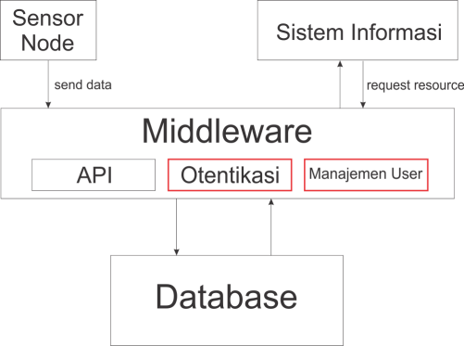

Gambar 1. Sistem API smart agriculture

Pada layanan API otentikasi, user diharuskan melakukan registrasi terlebih dahulu. Dalam proses ini user akan mengirim data berupa name, username, email, password, role dan activation status. Setelah data diterima dan tidak ada error maka server akan membuat token secara random. Pembuatan token harus benar-benar unik dan sulit ditebak oleh penyerang, karena token ini berfungsi sebagai kunci akses yang digunakan user untuk melakukan request data.
Untuk membuat token maka digunakan fungsi bin2hex. Bin2hex merupakan bagian dari Cryptographically Secure Pseudo-random Number Generator (CSPRNG) [12] fungsi yang diperkenalkan sejak PHP versi 7. Fungsi ini digunakan untuk membuat kode kriptografi secara acak. Kode yang dihasilkan lebih aman jika dibandingkan dengan fungsi MD5 yang sudah deprecated.
Untuk melihat token yang telah dibuat oleh server, maka user harus login kedalam sistem. Token ini nantinya digunakan oleh user untuk melakukan request terhadap resource. Jika tidak menggunakan token yang valid maka request tersebut akan ditolak oleh server. Ilustrasi dari proses ini dapat dilihat pada Gambar 2.

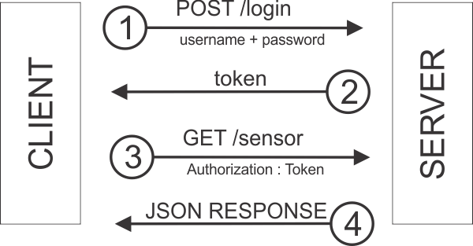
Gambar 2. Proses mendapatkan token dan request resource

API kedua berfungsi melakukan validasi token yang berfungsi untuk menentukan peran dari user. Untuk membantu pembuatan sistem ini maka digunakan Slim Framework. Slim merupakan sebuah micro framework. Dikatakan micro karena Slim hanya fokus pada kebutuhan pokok yang diperlukan dalam suatu aplikasi web seperti : menerima HTTP request, mengirimkan request tersebut ke kode yang sesuai dan mengembalikan HTTP response. Pada perancangan sistem ini Slim berperan sebagai middleware yang berfungsi untuk melakukan validasi peran dari user. Peran user dalam penelitian ini dibedakan menjadi 2 yaitu sebagai admin dan pengguna. Jika user berperan sebagai admin maka user berhak untuk melihat semua data. Sedangkan jika peran user sebagai pengguna, maka hanya data milik user tersebut yang dapat dilihat.
Contoh proses validasi token pada server dapat dilihat pada Gambar 3. Ketika klien melakukan request data maka server akan melakukan pengecekan header pada request tersebut. Jika terdapat token pada header maka proses akan berlanjut. Sebaliknya, jika tidak terdapat token maka request akan ditolak. Proses selanjutnya adalah pengecekan apakah token tersebut ada pada database. Jika token ditemukan dan valid, maka proses akan berlanjut untuk menentukan peran dari user. Jika user tersebut admin maka server akan mengembalikan semua data. Jika user tersebut adalah pengguna biasa maka hanya data sesuai id user tersebut yang dikembalikan.

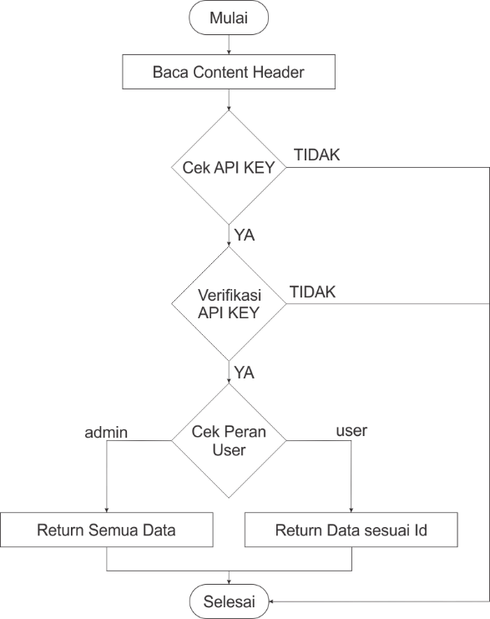
Gambar 3. Flowchart request data

IV. HASIL
Pada penelitian ini dilakukan pengujian dengan metode Black Box testing. Black Box Testing adalah pengujian yang dilakukan dengan hanya mengamati hasil eksekusi melalui data uji dan memeriksa fungsional dari perangkat lunak tersebut. Dengan kata lain, input dengan output yang dihasilkan dari perangkat lunak diharapkan sudah sesuai dengan kebutuhan pengguna. Sebelum dilakukan pengujian maka akan dipetakan terlebih dahulu URI dan layanan
API dari sistem. URI yang dipetakan merepresentasikan dari layanan yang ada. Hasil dari pemetaan tersebut dapat dilihat pada Tabel 1.

Tabel 1. URI dan layanan API
No | URI | Layanan
1 | /register | Pendaftaran user
2 | /login | Login user
3 | /shownodes | Melihat sensor node
4 | - | Otentikasi Token

Setelah dilakukan pemetaan maka diketahui ada 5 layanan yang ada pada sistem API ini. Berdasarkan 5 layanan tersebut maka dikembangkan skenario-skenario yang akan dilakukan untuk melakukan pengujian terhadap fungsionalitas sistem.
Karena bagian front end pada sistem ini belum dikembangkan maka uintuk membantu melakukan pengujian digunakan aplikasi Postman, Postman merupakan aplikasi yang berguna untuk melakukan uji coba terhadap REST API. Hasil pengujian dari sistem ini dapat dilihat pada Tabel 2.

Tabel 2. Hasil Pengujian
No | Layanan | Jumlah Uji | Hasil
1 | Pendaftaran | 4 Skenario | Valid
2 | Login | 4 Skenario | Valid
3 | Request Token | 4 Skenario | Valid
4 | Melihat  Sensor node | 3 Skenario | Valid
5 | Otentikasi Token | 3 Skenario | Valid

Berdasar hasil pengujian dari 5 layanan dengan menggunakan 18 skenario didapatkan kesimpulan bahwa layanan API yang dikembangkan telah memenuhi kebutuhan dari pengguna.
Selain pengujian fungsionalitas dilakukan pula pengujian untuk mengukur waktu response time. Response time merupakan waktu yang digunakan oleh server untuk membalas request dari pengguna. Gambar 4 merupakan hasil pengujian pada sistem lama yang belum menggunakan otentikasi.

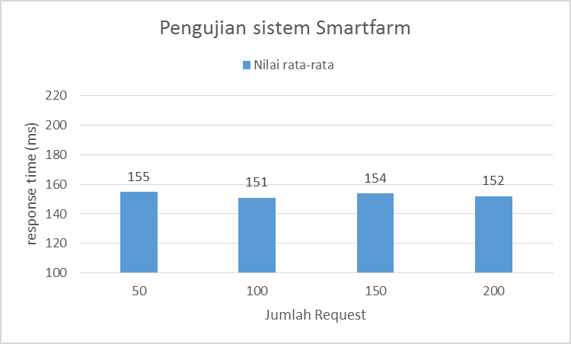
Gambar 4. Pengujian request sistem smartfarm lama

Sedangkan Gambar 5 merupakan pengujian pada sistem baru yang telah menggunakan otentikasi

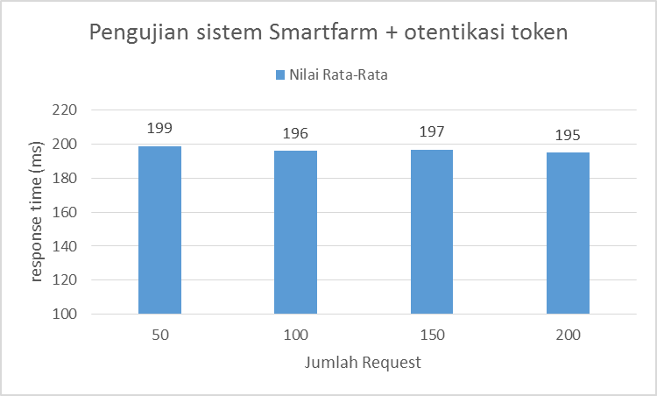

Gambar 5. Pengujian request sistem smartfarm + otentikasi token

Dari hasil pengujian ini dapat ditarik kesimpulan bahwa penggunaan otentikasi token membuat waktu respon dari sistem API smartfarm menjadi lebih lambat

V. KESIMPULAN
Aspek keamanan menjadi topik penting dalam pengembangan sistem IoT berbasis REST. Prinsip REST yang stateless membuat otentikasi berdasar HTTP seperti penggunaan username dan password tidak memadai lagi. Pada paper ini telah dilakukan pengembangan middleware pada sistem IoT dengan menggunakan keamanan berbasis token. Request pada resource bila tidak menggunakan token yang sesuai akan ditolak oleh middleware. Manajemen user juga telah diterapkan pada sistem ini. Request pada resource akan divalidasi terlebih dahulu, data yang dikembalikan akan disesuaikan dengan peran pengguna, apakah sebagai admin atau sebagai pengguna biasa.

DAFTAR PUSTAKA

- “Gartner Says 6.4 Billion Connected &quot;Things&quot;
Will Be in Use in 2016, Up 30 Percent From 2015.” [Online]. Available:
http://www.gartner.com/newsroom/id/3165317. [Accessed: 20-Mar-2017].
- “DDoS attack that disrupted internet was largest of its kind in history, experts say | Technology | The Guardian.” [Online]. Available:
https://www.theguardian.com/technology/2016/oct/26/ddos -attack-dyn-mirai-botnet. [Accessed: 20-Mar-2017].
- S. Lee, J. Y. Jo, and Y. Kim, “A Method for secure
RESTful web service,” 2015 IEEE/ACIS 14th Int. Conf.
Comput. Inf. Sci. ICIS 2015 - Proc., pp. 77–81, 2015.
- F. De Backere, B. Hanssens, R. Heynssens, R. Houthooft,
A. Zuliani, S. Verstichel, B. Dhoedt, and F. De Turck,
“Design of a Security Mechanism for RESTful Web Service Communication through Mobile Clients.”
- A. Azis, “Pengembangan Restful API Untuk Mendukung Sistem Pemantauan Perkebunan Kelapa Sawit,”Skripsi. Universitas Gadjah Mada 2017.
- S. Lawrence and L. Stewart, HTTP Authentication : Basic dan Digest Access Authentication. 1999.
- D. Peng and C. Li, “An Extended UsernameToken-based Approach for REST-style Web Service Security Authentication,” 2009.
- X. Huang, C. Hsieh, C. H. Wu, and Y. C. Cheng, “A tokenbased user authentication mechanism for data exchange in
RESTful API,” pp. 601–606, 2015.
- D. Boneh and M. Franklin, “Identity-Based Encryption from the Weil Pairing,” SIAM J. Comput., vol. 32, no. 3, pp. 586–615, 2003.
- S. W. Oh and H. S. Kim, “Study on access permission control for the Web of Things,” Int. Conf. Adv. Commun. Technol. ICACT, vol. 2015–Augus, no. 1, pp. 574–580, 2015.
- A. Ouaddah, I. B. Anas, A. Elkalam, and A. A. I. T.
Ouahman, “Security Analysis and proposal of new Access Control model in the Internet of Thing,” 2015.
- “PHP: CSPRNG - Manual.” [Online]. Available:
http://php.net/manual/en/book.csprng.php. [Accessed: 27Apr-2017].

